OFICIO: IDAIP/240/16

Durango, Dgo., a 19 de Febrero de 2016

**C. SOLICITANTE**

**PRESENTE.-**

En atención a su solicitud de información registrada en el Sistema INFOMEX-DURANGO, el día 29 de enero de 2016, a la que se le asignó el número de folio 00013116, mediante la cual requirió de este Instituto lo siguiente:

*Solicito los documentos que contengan:*

*1- Importes totales por concepto de viajes de cada uno de los comisionados y comisionada entre el 2012 y 2015.*

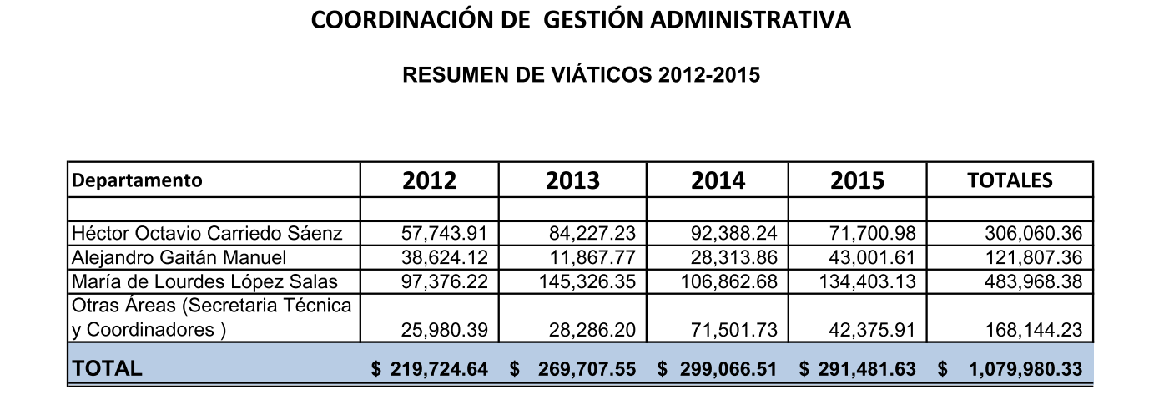

*2- Informe de comisión de cada viaje de los comisionados y comisionada en 2014 y 2015.*

**Esta información se encuentra publicada en la página web de este Instituto, misma que Usted podrá encontrar en el siguiente enlace:**

<http://www.idaip.org.mx/giras_trabajo.html>

*3- Cuantos días de viaje registró cada comisionado y comisionada en los años 2014 y 2015.*

**Año 2014**

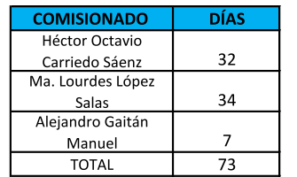

**Año 2015**

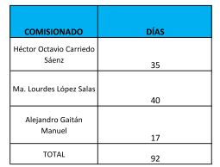

*4- Beneficios generales de los viajes de los comisionados y comisionada.*

**Los beneficios generales de los viajes de los Comisionados son precisamente garantizar el ejercicio del derecho de acceso a la información pública y la protección de datos personales, a través de convenios, vinculación y participación en acciones de capacitación, estudios e investigaciones con organismos nacionales e internacionales.**

5.- Beneficios específicos de los viajes por cada comisionado y comisionada.

**Los objetivos específicos de los viajes de los comisionados están directamente relacionados con la obligación legal que les otorga la legislación.**

**La organización nacional de los órganos garantes hasta junio de 2014, se dio a través de la Conferencia Mexicana de Acceso a la Información Pública, COMAIP, desde donde se realizaban tareas coordinadas con el propósito de difundir y promover el derecho de acceso a la información y la protección de datos personales.**

**Además de realizar sinergias entre los órganos garantes de la transparencia local y el Instituto Federal de Acceso a la Información y Protección de Datos, IFAI.**

**La forma de organización y de trabajo de la COMAIP, se realizaba mediante comisiones específicas a las cuales los comisionados y consejeros del país estaban integrados.**

**En el caso de los comisionados del IDAIP, participaban en diversas comisiones de la COMAIP como integrantes y en su caso como coordinadores.**

**De manera específica del periodo 2013 a 2014, la comisionada María de Lourdes López Salas, coordinó la comisión de Comunicación Social de la COMAIP.**

**Con la conformación del Sistema Nacional de Transparencia el año pasado, desapareció la COMAIP y se creó por mandato legal el Consejo Nacional.**

**En esas instancias del Sistema Nacional, también se crearon comisiones específicas de trabajo en las cuales los 3 comisionados son integrantes y participan. Específicamente el comisionado presidente Héctor Octavio Carriedo Sáenz, coordina la región norte y la comisionad María de Lourdes López Salas, coordina la comisión de Derechos Humanos, Equidad de Género e Inclusión Social.**

**Ante las exigencias que demanda la instrumentación de la Ley General de Transparencia, se requiere la participación en capacitación y la promoción de las actividades del IDAIP en los diferentes foros y sedes de los trabajos del Sistema Nacional de Transparencia.**

6- Solicito copia de los documentos que comprueben los viáticos ejercidos para los comisionados y comisionada en los años 2014 y 2015.

**Al respecto, me permito adjuntar a usted, el enlace a través del cual podrá acceder a la información solicitada, que consiste en documentos en archivo PDF integrados por dos carpetas correspondientes a los años de 2014 y 2015 y en cada una de ellas se encuentra la documentación que ampara el importe de los viáticos otorgados, así como información complementaria que se anexa a la comprobación que realizan los Comisionados y Comisionada de este Instituto.**

<http://bit.ly/1VhFTZ3>

Esperando haber atendido de manera satisfactoria su solicitud de información, le comunico que en caso de no estar conforme con la respuesta otorgada, podrá interponer su Recurso de Revisión ante este Instituto, dentro de los diez día hábiles siguientes a la notificación del presente escrito, de manera verbal, por correo electrónico o por el sistema electrónico INFOMEX-DURANGO, en términos de lo dispuesto por los artículos 56, 74 y 75 de la Ley de la materia.

Asimismo, de requerir orientación o asesoría en el ejercicio del derecho de acceso a la información pública, puede comunicarse vía telefónica con la suscrita al (618) 811 77 12 o al 01800 581 72 92, ó por correo electrónico a [buzon@idaip.org.mx](mailto:buzon@idaip.org.mx).

Se emite la respuesta anterior con fundamento en lo dispuesto por los artículos 55 y 56 de la Ley de Transparencia y Acceso a la Información Pública del Estado de Durango.

**A T E N T A M E N T E**

**ALMA CRISTINA LÓPEZ DE LA TORRE**

**UNIDAD DE ENLACE DEL IDAIP**